SCNet 平台第三方对接需求书

需求一：第三方统一认证授权（OAuth 式登录）

需求二：大模型 API Key 管理接口（创建 / 读取）

项目 | 内容
文档版本 | v1.0
编制日期 | 2026-08-22
提交方 | 西安禾成讴沃信息科技有限公司（知令团队）
对接方 | 国家超算互联网平台（SCNet）研发团队
密级 | 内部（双方对接人员）
📎 本文档的示意图（含流程图、时序图、页面线框图）另附渲染版页面：
SCNet统一认证与API-Key管理-示意图.html

1. 需求背景与目标

1.1 背景
我方产品「知令」是一款桌面端 AI 全流程工作平台，计划集成 SCNet 平台的用户体系与大模型服务，为用户提供"登录一次、直接可用"的无缝体验。具体诉求：
- 用户体系集成：知令需要 SCNet 提供类似知令桌面端自身登录方式的第三方授权登录能力——用户在 SCNet 官方页面完成登录与授权，知令仅获得授权凭证与必要账户信息，全程不接触用户密码。
- 大模型服务接通：SCNet 已提供 OpenAI 兼容的大模型 API（https://api.scnet.cn/api/llm/v1），其鉴权依赖 API Key。但当前 API Key 仅支持在 SCNet 网页控制台手动创建与查看，无开放接口，第三方应用无法为用户"无感"完成 Key 的创建与获取，导致大模型能力无法随授权自动跑通。

1.2 目标
# | 目标
G1 | SCNet 提供标准、安全的第三方应用授权登录能力（OAuth 式），用户密码不出 SCNet
G2 | 用户已登录 SCNet 时授权流程直达确认页；未登录时先登录、后自动回到授权流程
G3 | 用户同意授权后，第三方可获取访问凭证（token）与必要账户信息
G4 | SCNet 提供大模型 API Key 管理开放接口（至少：创建、读取），第三方可基于用户授权为用户自动创建/读取 Key
G5 | 实现"第三方发起授权 → 用户同意 → 自动创建/读取 Key → 无感跑通大模型"的端到端闭环

1.3 双赢价值
- 对 SCNet：开放标准授权与 Key 管理能力，降低第三方接入门槛，吸引更多平台/工具集成 SCNet 大模型服务，提升 API 用量与生态覆盖。
- 对知令：用户无需手动到控制台创建、复制 Key 再回填，体验闭环；不承担用户密码等敏感信息，安全合规风险低。
- 对用户：账号密码只在 SCNet 官方页面出现；一次授权即可在第三方应用中使用自己的 SCNet 大模型资源，且授权随时可撤销。

2. 名词与约定
术语 | 说明
SCNet | 国家超算互联网平台（www.scnet.cn / api.scnet.cn）
第三方应用（Client） | 接入 SCNet 用户体系的第三方软件/平台，本文以「知令」为代表
开放平台应用 | 第三方在 SCNet 开放平台注册登记的应用，获得 client_id / client_secret
授权码模式 | OAuth 2.0 Authorization Code Flow，配合 PKCE 使用
PKCE | OAuth 2.0 的 Proof Key for Code Exchange（S256），保护无后端/桌面端公共客户端
access_token / refresh_token | 短期访问凭证 / 长期刷新凭证
scope | 权限范围声明，控制第三方可访问的账户能力
API Key | SCNet 大模型服务的调用凭证（当前前缀 sk-tp- / sk-sp-，分别对应 Token Plan / Coding Plan）
轮询模式 | 授权请求 ID + 状态轮询的授权模式（知令桌面端现有登录同款机制）
域名约定：本文接口路径中的域名与路径为建议值，最终以 SCNet 发布的接口文档为准（见第 10 章待确认事项）。

3. 现状与差距分析

3.1 SCNet 现有能力
- 计算服务开放 API：已具备 AK/SK 签名鉴权、凭证续约、凭证验证、用户信息查询等接口（开放平台文档「平台功能 API → 认证授权」模块），主要面向作业提交与集群管理等计算场景。
- 大模型服务：提供 OpenAI / Anthropic 兼容推理端点（https://api.scnet.cn/api/llm/v1），配套 Token Plan / Coding Plan 套餐；鉴权使用 API Key。
- API Key 管理：仅支持网页控制台人工操作（创建/查看/复制/编辑/删除，入口：www.scnet.cn/ui/llm/apikeys），无开放 API。

3.2 差距
# | 差距 | 影响
D1 | 无 OAuth 式第三方授权登录能力 | 第三方无法安全集成 SCNet 用户体系，用户需在第三方暴露 SCNet 密码（不可接受）
D2 | 无 API Key 管理开放接口 | 第三方无法为用户自动创建/读取 Key，无法无感跑通大模型，需用户手动往返控制台复制 Key
D3 | 无面向第三方应用的注册管理入口 | 缺少 client_id 签发、回调白名单、scope 授权治理等基础能力

4. 总体方案

4.1 方案总览
SCNet 侧新增两类能力，两者组合即可完成端到端闭环：
- 能力 A：第三方统一认证授权（需求一）——OAuth 2.0 授权码模式（+PKCE）为主，辅以「授权请求 ID + 轮询」模式（知令桌面端同款，桌面场景友好）。
- 能力 B：大模型 API Key 管理接口（需求二）——基于能力 A 签发的 access_token（或现有 AK/SK 体系）调用，至少提供创建、读取。

4.2 总体架构
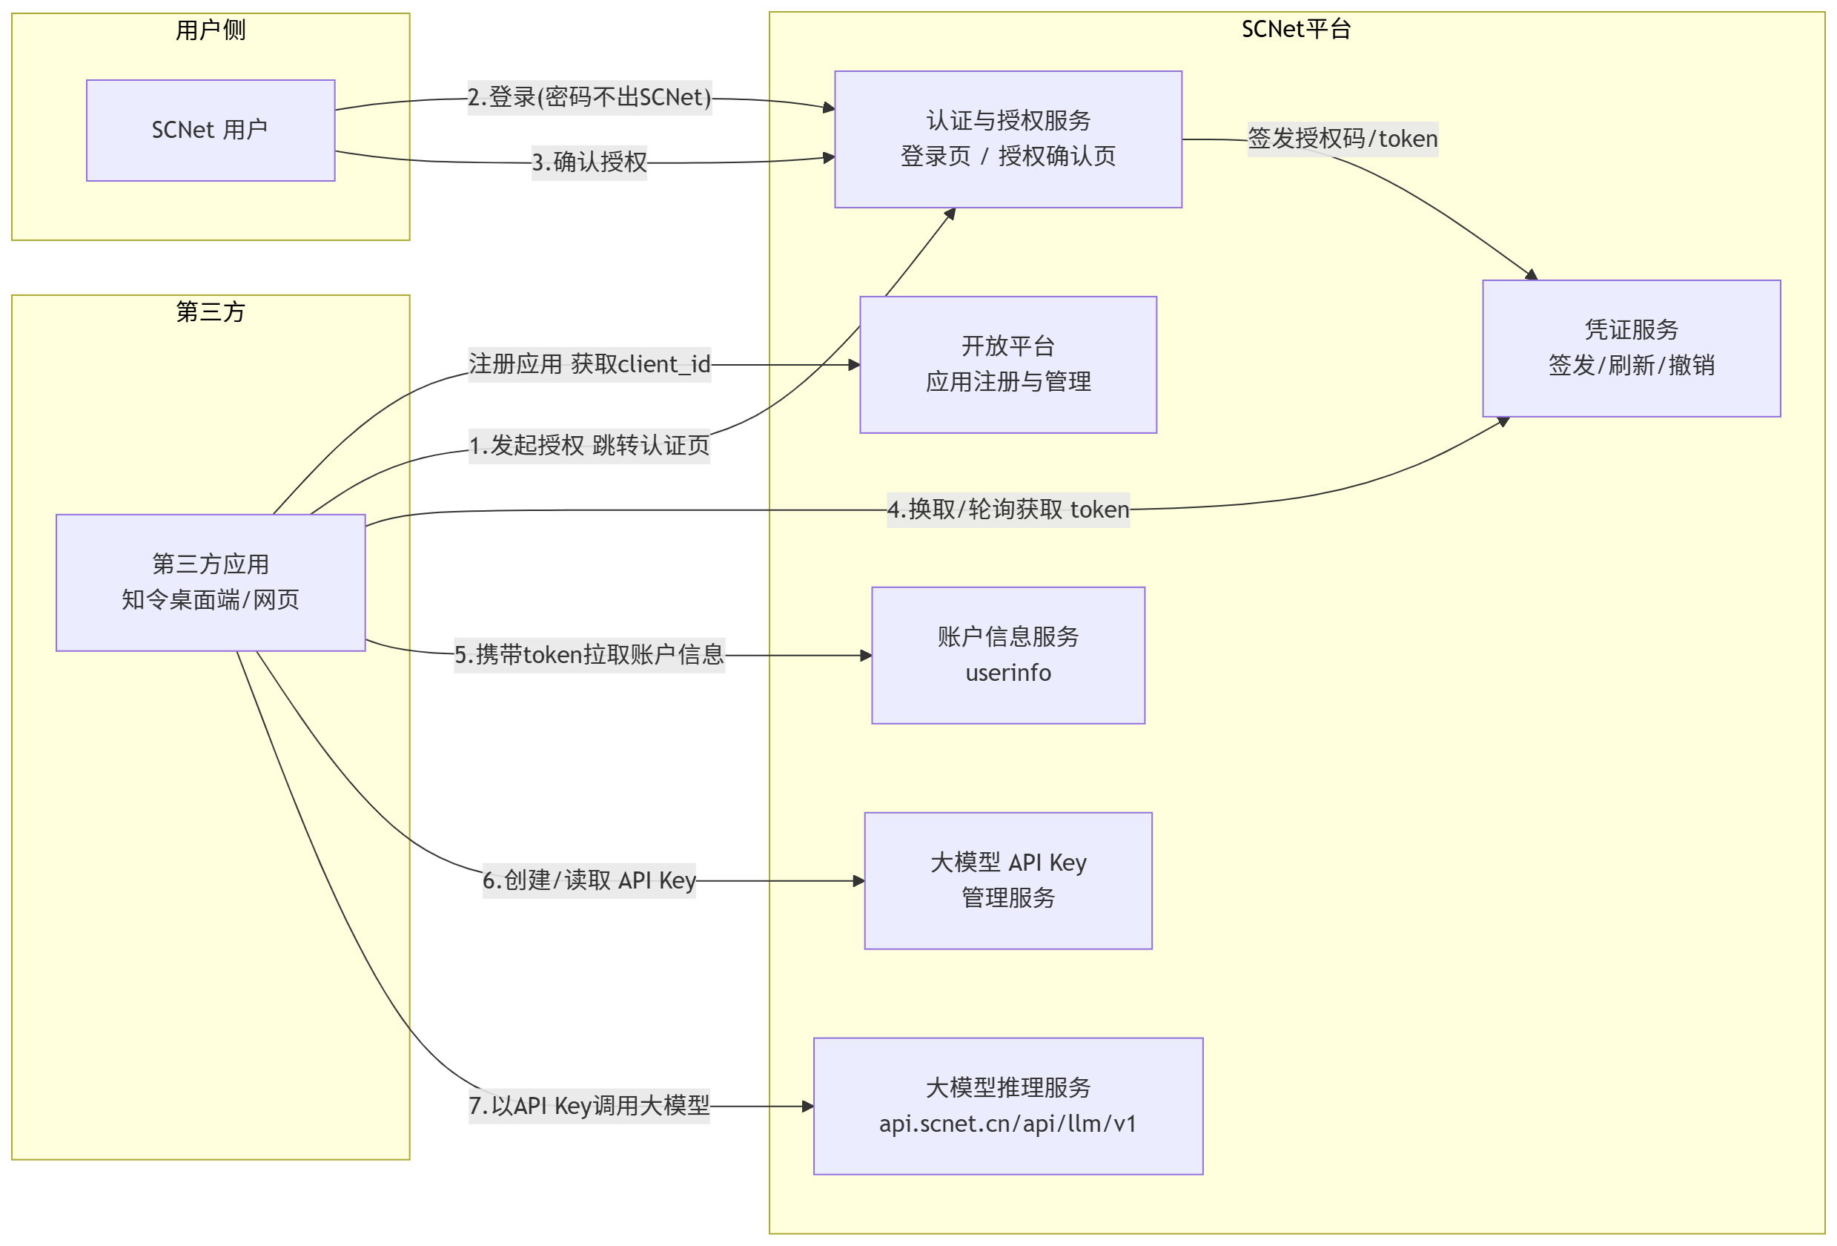

4.3 两个需求的联动：无感跑通大模型
授权成功后，第三方应用基于用户授权自动完成 Key 准备，用户无需任何手动操作即可使用大模型能力：
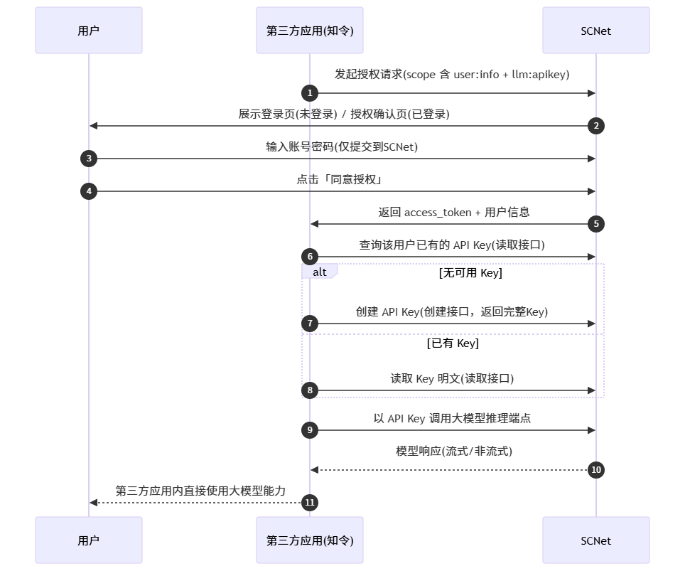

5. 需求一：第三方统一认证授权（OAuth 式登录）

5.1 功能描述
与知令桌面端登录同类的交互体验：
- 第三方应用发起授权，拉起浏览器打开 SCNet 认证页面；
- 用户在 SCNet 认证页面登录（若已登录则跳过此步，直接进入授权确认页）；
- 页面跳转至「是否同意认证请求」授权确认页，展示第三方应用信息与请求的权限；
- 用户同意 → SCNet 返回 token 与必要账户信息给第三方；用户拒绝 → 第三方收到明确拒绝结果；
- 全程用户密码仅提交至 SCNet 官方页面，第三方不接触密码。

5.2 前置能力：开放平台应用注册（SCNet 侧新增）
项 | 要求
应用注册 | 第三方在 SCNet 开放平台创建应用：名称、图标、主体信息、回调地址（redirect_uri）白名单、申请的 scope 清单
凭证签发 | 注册审核通过后签发 client_id；机密客户端（有服务端）另发 client_secret；公共客户端（桌面端/移动端）仅 client_id + PKCE
回调白名单 | 支持精确匹配；为桌面端场景支持回环地址（http://127.0.0.1 任意端口，符合 OAuth 2.1 回环例外）
授权治理 | 可配置 scope 审批、应用吊销、授权会话管理（用户侧可查看/撤销对某应用的授权）

5.3 授权模式

模式 A（推荐）：OAuth 2.0 授权码 + PKCE
标准授权码流程，适用于网页端与桌面端（桌面端用回环地址接收回调）：
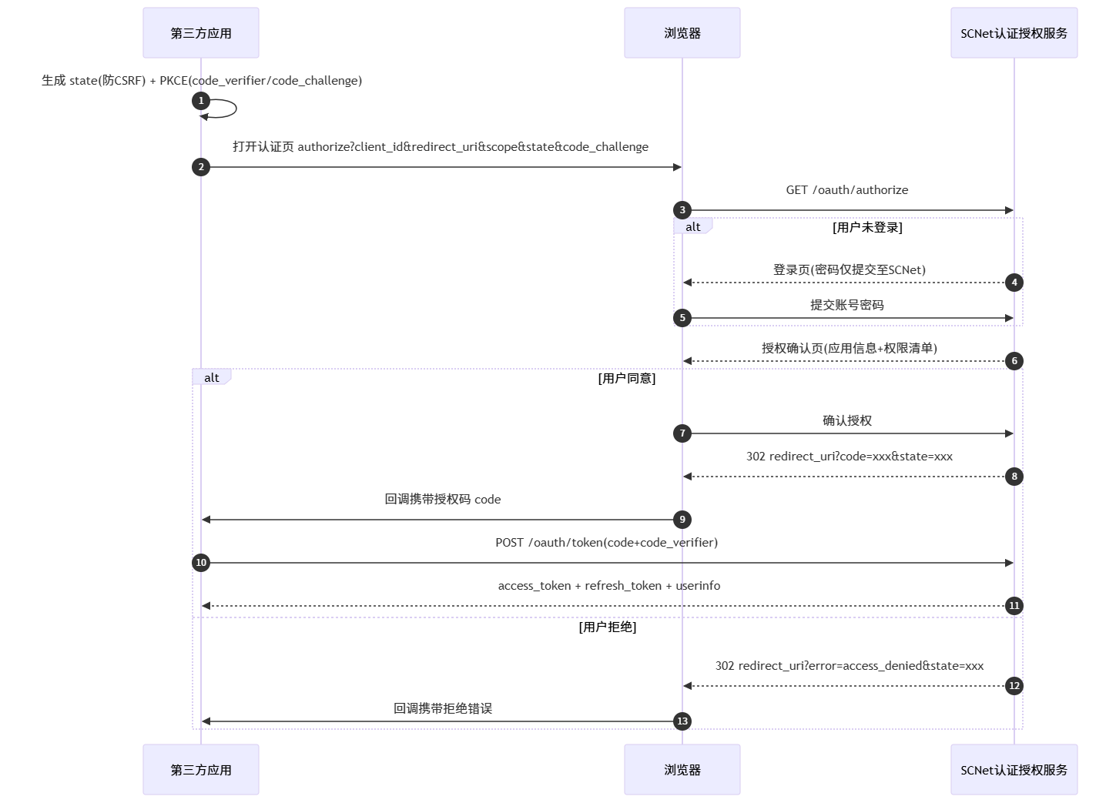

模式 B（桌面端友好）：授权请求 ID + 轮询（知令桌面端同款）
桌面端场景若不便接收浏览器回调（如无本地回环服务），可采用轮询模式：第三方生成高熵 request_id，用户完成授权后，第三方轮询状态接口领取凭证。
该模式即知令桌面端当前登录机制的通用化版本（知令实现细节见附录 A），SCNet 可参照实现。
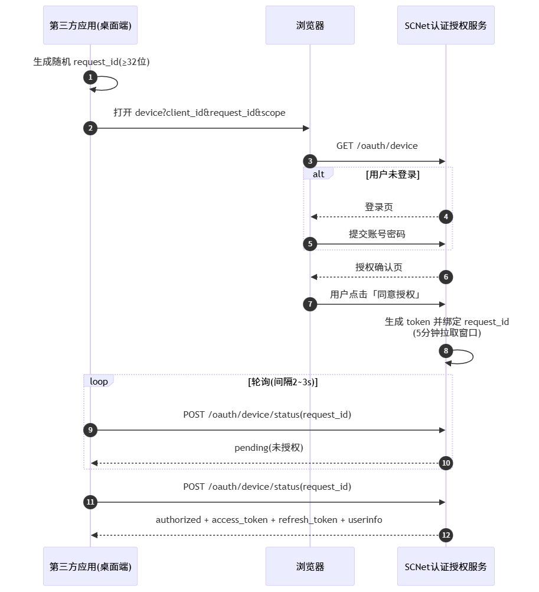

5.4 页面需求

5.4.1 登录页
- 复用 SCNet 现有登录页（或独立授权登录页，风格与主站一致）；
- 登录成功后自动回跳授权确认页，不中断授权流程；
- 页面需提示本次登录的目的（如"为完成第三方应用授权，请登录 SCNet 账号"）。

5.4.2 授权确认页（核心页面）
元素要求（线框示意图见 HTML 渲染版）：
区域 | 内容要求
头部 | SCNet 品牌标识 + 标题「第三方应用授权」
应用卡片 | 第三方应用图标、名称（如"知令 ZHILING"）、开发主体、已认证标识（如适用）
当前账号 | 当前登录用户头像、昵称、账号；提供「切换账号」入口
权限清单 | 将本次请求的 scope 转为人类可读文案逐项展示（示例见 5.5.1 scope 设计）
操作按钮 | 「拒绝」与「同意授权」双按钮；同意为强调样式
安全提示 | 明确文案："您的账号密码仅用于 SCNet 登录，不会提供给第三方应用。"
响应式 | 适配 PC 与移动端浏览器

5.4.3 授权结果页（模式 B）
- 同意后展示「授权成功，请返回第三方应用」；
- 拒绝后展示「已拒绝授权」并可关闭页面。

5.5 接口规格
认证页面域名建议 www.scnet.cn，接口域名建议 api.scnet.cn；路径为建议值。

5.5.1 授权端点（网页，模式 A）

GET https://www.scnet.cn/oauth/authorize
参数 | 必填 | 说明
response_type | 是 | 固定 code
client_id | 是 | 开放平台应用 ID
redirect_uri | 是 | 回调地址，须在应用白名单内
scope | 是 | 空格分隔的权限列表（见下）
state | 是 | 第三方生成随机串，防 CSRF，原样回传
code_challenge | 是 | PKCE S256 挑战值
code_challenge_method | 是 | 固定 S256
scope 设计（建议，SCNet 可裁剪）：
scope | 含义 | 授权页文案（示例）
user:info | 读取用户基本信息 | 读取您的账户基本信息（昵称、账号、邮箱等）
llm:apikey:create | 创建大模型 API Key | 为您自动创建大模型 API Key
llm:apikey:read | 读取大模型 API Key | 读取您的大模型 API Key
（预留）job:read / job:submit | 计算服务相关 | 后续按需扩展
回调行为：
- 同意：302 redirect_uri?code={授权码}&state={state}（授权码单次有效，建议 60s 过期）
- 拒绝：302 redirect_uri?error=access_denied&state={state}

5.5.2 令牌端点

POST https://api.scnet.cn/oauth/token
Content-Type: application/x-www-form-urlencoded
授权码换凭证：
参数 | 必填 | 说明
grant_type | 是 | authorization_code
code | 是 | 上一步获得的授权码
redirect_uri | 是 | 须与授权请求一致
client_id | 是 | 应用 ID
client_secret | 机密客户端必填 | 应用密钥
code_verifier | PKCE 客户端必填 | PKCE 校验值
响应（成功，200）：
(json)
{
"access_token": "sna_xxxxxxxx",
"token_type": "Bearer",
"expires_in": 7200,
"refresh_token": "snr_xxxxxxxx",
"scope": "user:info llm:apikey:create llm:apikey:read",
"userinfo": {
"user_id": "18880001",
"username": "zhangsan",
"nickname": "张三",
"email": "zhangsan@example.com",
"mobile": "138****0000",
"avatar": "https://cdn.scnet.cn/avatar/18880001.png",
"org": "某某大学",
"llm_subscription": {
"token_plan_active": true,
"coding_plan_active": false
}
}
}
userinfo 为可选增强：直接随令牌响应返回，第三方可省去一次 userinfo 调用；若不返回，第三方按 5.5.3 拉取。llm_subscription 亦为可选扩展：帮助第三方判断用户是否有可用大模型套餐，决定后续 Key 策略。
刷新凭证：
参数 | 说明
grant_type | refresh_token
refresh_token | 长期凭证
client_id（+client_secret，机密客户端） | 应用标识
响应同成功结构（refresh_token 建议滚动续期）。

5.5.3 用户信息端点

GET https://api.scnet.cn/oauth/userinfo
Authorization: Bearer {access_token}
响应（200）：
(json)
{
"user_id": "18880001",
"username": "zhangsan",
"nickname": "张三",
"email": "zhangsan@example.com",
"mobile": "138****0000",
"avatar": "https://cdn.scnet.cn/avatar/18880001.png",
"org": "某某大学"
}
字段说明：user_id 为 SCNet 用户唯一标识（第三方用它关联本地账户）；email/mobile 如涉及隐私合规可返回掩码或按 scope 分级；org 为可选扩展。

5.5.4 撤销端点

POST https://api.scnet.cn/oauth/revoke
Content-Type: application/x-www-form-urlencoded
参数 | 说明
token | 待撤销的 access_token 或 refresh_token
client_id（+client_secret） | 应用标识
用户亦可在 SCNet 个人中心查看并撤销对第三方应用的授权。

5.5.5 模式 B 端点（轮询）
发起（网页）：

GET https://www.scnet.cn/oauth/device?client_id={client_id}&request_id={request_id}&scope=...
- request_id：第三方生成的 ≥32 位 URL-safe 随机串，服务端校验格式与熵；
- 页面流程与模式 A 相同（登录 → 确认 → 结果页），但不产生浏览器回调。
轮询状态：

POST https://api.scnet.cn/oauth/device/status
Content-Type: application/json
{ "client_id": "...", "client_secret": "...", "request_id": "..." }
响应状态机：
status | 含义 | 返回内容
pending | 用户尚未确认 | { "status": "pending" }
authorized | 首次成功拉取 | status + access_token + refresh_token + expires_in + userinfo
active | 已拉取过，凭证仍有效 | 同上或仅 status（由 SCNet 定义，建议仍返回凭证以便客户端恢复）
denied | 用户拒绝 | { "status": "denied" }
expired | 超时（建议 5 分钟）或已撤销 | { "status": "expired" }

5.5.6 错误码
错误码 | 说明
invalid_request | 请求参数缺失/格式错误
unauthorized_client | 客户端未注册/被禁用
invalid_client | 客户端凭证校验失败
invalid_grant | 授权码/刷新凭证无效或已使用
unsupported_grant_type | 不支持的 grant_type
access_denied | 用户拒绝授权
invalid_scope | scope 非法或超出应用申请范围
unsupported_response_type | response_type 不支持
server_error | 服务端错误（建议统一 JSON 结构返回）

5.6 安全要求
# | 要求
S1 | 全程 HTTPS；授权码单次有效、60s 过期；state 强制校验
S2 | 轮询模式按（IP + request_id）滑动窗口限流（参照知令：5 分钟窗口），防枚举与爆破
S3 | 每用户对同一应用的活跃授权会话数设上限（参照知令：5 个，超出可淘汰最旧会话）
S4 | access_token 有效期建议 2 小时；refresh_token 至撤销长期有效、支持滚动续期
S5 | 授权、换证、撤销全链路审计日志（用户、应用、时间、IP、scope）
S6 | 登录页接入 SCNet 现有风控（验证码/风控策略），授权确认页对敏感 scope 可要求二次确认
S7 | 用户可在 SCNet 侧查看并撤销任一第三方应用的授权；撤销后相关 access_token/refresh_token 立即失效
S8 | token 与 Key 明文不得出现在 SCNet 日志中；响应头禁止缓存（no-store）

6. 需求二：大模型 API Key 管理接口

6.1 功能描述
在 SCNet 开放平台新增大模型 API Key 管理接口，使第三方应用在获得用户授权后，可以：
- 创建 API Key（返回完整 Key，仅一次展示）；
- 读取 API Key（列表 + 按需获取完整明文，用于无感配置到推理客户端）；
- 可选：更新名称、删除（本期至少保证创建 + 读取）。

6.2 鉴权方式
方式 | 说明
OAuth access_token（推荐） | 由需求一签发，Authorization: Bearer {access_token}，依赖 scope：llm:apikey:create、llm:apikey:read
AK/SK 签名（可选兼容） | 与 SCNet 现有计算服务开放 API 体系统一，便于存量开发者复用

6.3 接口规格
建议路径前缀：https://api.scnet.cn/openapi/llm/v1/api-keys（与推理端点 /api/llm/v1 区分，避免与 OpenAI 兼容路由冲突；最终以 SCNet 发布为准）。

6.3.1 创建 API Key

POST /openapi/llm/v1/api-keys
Authorization: Bearer {access_token} # scope: llm:apikey:create
Content-Type: application/json
请求：
(json)
{
"name": "zhiling-auto",
"plan": "token_plan",
"remark": "由知令应用自动创建"
}
字段 | 必填 | 说明
name | 是 | Key 名称，1~50 字符
plan | 否 | 绑定套餐：token_plan / coding_plan；缺省=用户当前订阅套餐，无订阅返回错误 PLAN_NOT_SUBSCRIBED
remark | 否 | 备注，≤200 字符
响应（201）：
(json)
{
"key_id": "key_9f3a2c1b",
"name": "zhiling-auto",
"api_key": "sk-tp-xxxxxxxxxxxxxxxx",
"masked_key": "sk-tp-****a2c1",
"plan": "token_plan",
"status": "active",
"created_at": "2026-08-22T02:00:00+08:00"
}
api_key 完整明文仅在创建响应中返回一次，服务端不得再次提供该创建响应的明文（后续通过 6.3.3 读取接口获取）。

6.3.2 查询 API Key 列表

GET /openapi/llm/v1/api-keys?page=1&page_size=20
Authorization: Bearer {access_token} # scope: llm:apikey:read
响应（200）：
(json)
{
"total": 2,
"page": 1,
"page_size": 20,
"items": [
{
"key_id": "key_9f3a2c1b",
"name": "zhiling-auto",
"masked_key": "sk-tp-****a2c1",
"plan": "token_plan",
"status": "active",
"created_at": "2026-08-22T02:00:00+08:00",
"last_used_at": "2026-08-22T03:10:00+08:00"
}
]
}
列表默认仅返回掩码，不返回明文。

6.3.3 读取 API Key 明文

GET /openapi/llm/v1/api-keys/{key_id}/secret
Authorization: Bearer {access_token} # scope: llm:apikey:read
响应（200）：
(json)
{
"key_id": "key_9f3a2c1b",
"api_key": "sk-tp-xxxxxxxxxxxxxxxx"
}
每次读取须记录审计日志；建议在授权确认页将「读取 API Key」作为独立权限项向用户明示（见 5.5.1 授权页文案）。

6.3.4 可选：更新名称 / 删除
接口 | 说明
PATCH /openapi/llm/v1/api-keys/{key_id} | 更新 name / remark
DELETE /openapi/llm/v1/api-keys/{key_id} | 删除并立即禁用；同现有网页端语义（不可找回）

6.3.5 错误码
错误码 | 说明
APIKEY_LIMIT_EXCEEDED | 超过每用户 Key 数量上限（建议 20）
PLAN_NOT_SUBSCRIBED | 用户未订阅指定套餐
APIKEY_NOT_FOUND | Key 不存在或不属于当前用户
INSUFFICIENT_SCOPE | 当前 token 缺少所需 scope

6.4 约束与安全
# | 要求
K1 | Key 明文仅两个出口：创建响应（一次）与读取接口（需 scope 授权）；列表只返回掩码
K2 | 创建、读取、删除全量审计日志；读取明文为敏感操作，建议触发用户站内通知
K3 | 并发创建需保证幂等性与唯一性（以 key_id 为唯一标识，name 不强制唯一）
K4 | 数量上限、套餐绑定规则需明确返回业务错误码，便于第三方自动降级处理
K5 | 接口限流（按 token/用户维度），防滥用
K6 | 与现有网页控制台的 Key 数据模型互通（网页创建的 Key 亦可通过接口读取，反之亦然）

7. 端到端验收场景（知令侧）
以知令桌面端为例的完整用户旅程（验收用例）：
# | 场景 | 期望结果
U1 | 用户未登录 SCNet，在知令点击「SCNet 账号登录」 | 浏览器打开 SCNet 登录页；密码仅提交至 SCNet
U2 | 登录成功后 | 自动跳转授权确认页，展示知令应用信息与权限清单
U3 | 用户已登录 SCNet 时再次发起 | 跳过登录页，直达授权确认页
U4 | 用户点击「拒绝」 | 知令收到 access_denied（或 denied），流程终止，无凭证泄露
U5 | 用户点击「同意授权」 | 知令获得 access_token + refresh_token + 用户信息（user_id/昵称/邮箱等）
U6 | 授权后自动准备 Key（用户无 Key） | 知令调用创建接口，获得完整 sk-tp- Key
U7 | 授权后自动准备 Key（用户已有 Key） | 知令调用列表/明文读取接口，获得可用的完整 Key
U8 | 大模型调用 | 知令以该 Key + https://api.scnet.cn/api/llm/v1 完成一次 chat/completions 调用（流式与非流式）
U9 | 用户撤销授权 | 知令侧凭证失效；知令提示重新授权
U10 | token 过期 | refresh_token 可刷新；刷新失败时引导用户重新授权
U11 | 用户在 SCNet 网页删除该 Key | 知令侧调用返回鉴权失败，可自动触发重新创建 Key 流程

8. 非功能需求
类别 | 要求
可用性 | 认证授权服务可用性 ≥ 99.9%；高峰期授权页打开延迟 ≤ 2s
兼容性 | 认证页适配 Chrome/Edge/Firefox/Safari 及移动端浏览器
文档 | 提供正式开放 API 文档（参数、错误码、示例）与沙箱联调环境
可观测 | 授权与 Key 操作全链路日志，支持按用户/应用维度检索
合规 | 用户隐私字段（邮箱/手机号）返回策略明确，遵守个人信息保护要求

9. 交付与验收标准（SCNet 侧）
# | 交付物 | 验收标准
A1 | 开放平台应用注册能力 | 第三方可注册应用、配置回调白名单与 scope，获得 client_id/client_secret
A2 | 授权端点与确认页 | 5.4/5.5 定义流程全部可走通；U1~U5 场景通过
A3 | 令牌/用户信息/刷新/撤销接口 | U9、U10 场景通过；错误码规范
A4 | 轮询模式（模式 B） | 无回调环境可完成授权并领取凭证；限流生效
A5 | API Key 创建/读取接口 | U6、U7 场景通过；明文仅在约定出口出现
A6 | 端到端跑通 | U8 场景通过：授权后无感完成大模型调用
A7 | 文档与沙箱 | 开放 API 文档 + 联调沙箱环境可用

10. 待确认事项（请 SCNet 侧反馈）
- 授权端点 / 接口最终路径与域名分配；
- 应用注册是否需人工审核，审核周期与所需材料；
- scope 权限清单最终定义（是否按本文建议裁剪/扩展）；
- API Key 明文读取是否允许，是否需要额外的用户二次确认；
- Key 管理接口是否同时支持 AK/SK 签名调用；
- 每用户 API Key 数量上限、与 Token Plan / Coding Plan 绑定规则、未订阅用户策略；
- userinfo 字段最终范围（邮箱是否明文、是否含机构信息）；
- access_token / refresh_token 有效期参数；
- 沙箱联调环境地址与技术支持接口人；
- 第三方接入的计费政策（是否收费、是否影响套餐折扣）。

附录 A：知令桌面端现有授权流程参考（同类实现说明）
知令桌面端当前登录即采用"授权请求 ID + 轮询"机制，可作为模式 B 的实现参照：
环节 | 知令实现要点
发起 | 桌面端生成随机 request_id，用系统浏览器打开授权页 GET /profile/desktop-auth/?request_id=xxx
登录判断 | 服务端判断会话：已登录 → 渲染授权确认页（文案："知令桌面软件正在请求登录授权，请确认授权以允许其访问您的账户"）；未登录 → 页内登录表单，登录成功后重定向回授权页
确认 | 用户确认后生成 token（secrets.token_urlsafe(32)），绑定 request_id，进入 5 分钟可拉取窗口
领取 | 桌面端轮询 POST /api/profile/desktop-auth-status/（request_id）：首次成功返回 status=authorized + token + 账户信息（登录 ID/用户名/邮箱/昵称/头像）；此后同一 request_id 返回 status=active 且仍返回 token（便于客户端恢复凭据）
失效 | 超时未领取 → expired；用户撤销 → expired；token 长期有效直至撤销
安全 | HTTPS；按 IP+request_id 滑动窗口限流（5 分钟窗口）；每用户活跃会话上限 5 个（超出淘汰最旧）；审计日志
该机制已在知令产品中运行验证，SCNet 可参照实现模式 B，并在此基础上扩展为标准 OAuth（模式 A）以满足更广泛场景。

附录 B：参考资料
- SCNet 开放平台 API 文档（平台功能 API / 认证授权）：https://www1.scnet.cn/ac/openapi/doc/2.0/api/safecertification/get-user-tokens-aksk.html
- SCNet 开放平台 API 文档（大模型入门指南）：https://www1.scnet.cn/ac/openapi/doc/2.0/moduleapi/tutorial/quickstart.html
- SCNet API Key 管理说明（网页端现状）：https://www1.scnet.cn/ac/openapi/doc/2.0/moduleapi/tutorial/apikeymgt.html
- OAuth 2.0 授权码模式与 PKCE：RFC 6749 / RFC 7636；OAuth 2.1 草案（回环地址例外）
- 知令桌面端授权实现（内部参考）：desktop.py

本需求书由知令团队编制，供 SCNet 研发评估与排期。文中接口路径、参数、限制值均为建议值，欢迎 SCNet 侧评审调整。

